**Disciplina:** IF264 - Métodos Computacionais (2023.1)

**Professor:** Paulo Freitas

**Estudante:** Maria Gabriela Alves Zuppardo

Romário Jonas de Oliveira Veloso

**Projeto:** “Alerta Acadêmico UFPE”

**Sumário**

Visão Geral 2

Funcionalidades Principais: 2

Funcionalidades Futuras: 3

Implementação: 3

Protótipo 3

Requisitos funcionais 4

Registro de Aulas e Faltas: 4

Entrada de Dados de Aulas: 4

Registro de Faltas: 5

Cálculo de Faltas: 5

Busca e Listagem de Aulas: 5

Gerenciamento de Notificações: 5

Requisitos não funcionais 6

Desempenho 6

Segurança 6

Usabilidade 6

Interface do Usuário: 6

Diagramas de Design 7

Tecnologias 7

Pseudocódigo 7

Fluxograma 9

Conclusão 9

Referências 10

## Visão Geral

O "Alerta Acadêmico UFPE" é um aplicativo inovador projetado para ajudar os estudantes da Universidade Federal de Pernambuco a gerenciar sua frequência às aulas e evitar reprovações por faltas. Este aplicativo é especialmente relevante considerando a regra da UFPE que estipula que um estudante será reprovado se faltar mais de 25% das aulas.

A importância da frequência às aulas para o sucesso acadêmico é bem documentada na literatura acadêmica. Por exemplo, Bevitt, Baldwin e Calvert (2010) descobriram que o nível de frequência às aulas era um preditor de desempenho acadêmico. Eles afirmam que "a frequência às aulas é um indicador de engajamento e pode ser um sinal precoce de estudantes em risco de fracasso acadêmico" (Bevitt et al., 2010, p. 4). Além disso, a capacidade de prever o risco de fracasso acadêmico é cada vez mais importante no ambiente de aprendizado moderno. Karalar, Kapucu e Gürüler (2021) usaram técnicas de mineração de dados e métodos de aprendizado de máquina para prever estudantes em risco de fracasso acadêmico, levando em consideração a frequência dos alunos. Eles observam que "a identificação precoce de estudantes em risco de fracasso acadêmico pode permitir intervenções oportunas para melhorar o desempenho dos estudantes" (Karalar et al., 2021, p. 1).

O "Alerta Acadêmico UFPE" se baseia nessa pesquisa e oferece uma solução prática para os estudantes da UFPE. Ao fornecer notificações proativas quando os estudantes estão se aproximando do limite de faltas, o aplicativo pode ajudar a prevenir reprovações e incentivar a frequência regular às aulas. Além disso, com futuras integrações planejadas com calendários eletrônicos, o "Alerta Acadêmico UFPE" tem o potencial de se tornar uma ferramenta ainda mais integrada e conveniente para os estudantes gerenciarem sua frequência e horários de aula.

### Funcionalidades Principais:

**Registro e Gerenciamento de Aulas:** O aplicativo permite que os usuários adicionem aulas, especificando detalhes como nome da aula, carga horária e número de aulas por semana. As aulas adicionadas são exibidas em uma lista para fácil visualização e gerenciamento.

**Monitoramento de Faltas:** Os alunos podem registrar faltas para aulas específicas. O sistema mantém um registro de todas as faltas registradas e permite que os alunos visualizem o número total de faltas para cada aula.

**Desfazer Registro de Falta**: Se um aluno registrar uma falta por engano, ele tem a opção de desfazer o registro de falta. Isso atualiza o registro de faltas e garante que os dados sejam precisos.

**Notificações:** Os alunos podem adicionar notificações personalizadas. Além disso, o aplicativo tem a capacidade de gerar notificações automaticamente com base nas aulas e faltas registradas.

**Busca de Aulas:** O aplicativo oferece funcionalidades de busca para ajudar os alunos a encontrar aulas específicas. Eles podem buscar aulas por nome, carga horária ou por um percentual específico de faltas.

### Funcionalidades Futuras:

**Integração com Sistemas de Busca e Ordenação:** No futuro, o aplicativo planeja integrar algoritmos avançados de busca e ordenação. Isso permitirá que os alunos pesquisem e organizem suas aulas de maneira mais eficiente, com base em critérios como nome da aula, carga horária ou percentual de faltas.

**Alertas Personalizados:** O aplicativo terá a capacidade de enviar alertas personalizados com base no comportamento e preferências do aluno. Por exemplo, se um aluno estiver faltando frequentemente a uma aula específica, o aplicativo poderá enviar lembretes ou sugestões para ajudar o aluno a gerenciar melhor sua frequência.

**Integração com Plataformas de Aprendizado Online:** Considerando a crescente popularidade do aprendizado online, o aplicativo planeja integrar-se com plataformas populares de aprendizado online. Isso permitirá que os alunos acessem materiais de aula, participem de aulas virtuais e monitorem sua frequência, tudo a partir do mesmo aplicativo.

### Implementação:

A implementação do "Alerta Acadêmico" começou com as funcionalidades centrais de adicionar aulas, registrar faltas, desfazer registros, gerenciar notificações e realizar buscas avançadas. Estas funcionalidades permitem aos alunos e professores um controle eficaz sobre as aulas e a frequência.

## Protótipo

O desenvolvimento do protótipo do aplicativo "Alerta Acadêmico" é uma etapa essencial para validar a proposta do aplicativo e coletar feedbacks iniciais dos usuários. O protótipo se concentrará nas funções centrais do aplicativo, que são vitais para sua operação.

## Requisitos funcionais

### Listas Encadeadas:

Uma Lista Encadeada Simples é uma estrutura de dados linear na qual cada elemento é um objeto separado chamado nó. Cada nó contém dois campos: um "dado" contendo a informação e um "próximo" contendo a referência (ou link) para o próximo nó na sequência. O último nó da lista tem uma referência para None, indicando o final da lista. No contexto do aplicativo "Alerta Acadêmico UFPE", as listas encadeadas podem ser usadas para armazenar a lista de aulas de um usuário. Cada nó na lista encadeada pode representar uma aula, contendo informações como o nome da aula, o número de aulas realizadas e o número de faltas.

### Registro de Aulas e Faltas:

O foco principal do protótipo é permitir que os usuários adicionem informações sobre suas aulas, como nome da aula, carga horária e aulas por semana. Além disso, os usuários podem registrar faltas para cada aula e até mesmo desfazer um registro se necessário.

### Entrada de Dados de Aulas:

o número total de aulas no semestre e a frequência semanal. Esses dados serão usados para calcular o limite de faltas permitido e monitorar a frequência do usuário.

### Pilhas:

A pilha é uma estrutura de dados que segue o princípio LIFO (Last In, First Out), onde o último elemento adicionado é o primeiro a ser removido. No contexto do "Alerta Acadêmico UFPE", a pilha foi implementada usando listas nativas do Python. Cada vez que um usuário registra uma falta, essa ação é empilhada (usando o método append()) em uma pilha de histórico. Isso permite que o usuário "desfaça" ações, como registrar uma falta, simplesmente desempilhando (usando o método pop()) a ação mais recente.

### Filas:

A fila é uma estrutura de dados que segue o princípio FIFO (First In, First Out), onde o primeiro elemento adicionado é o primeiro a ser removido. No aplicativo "Alerta Acadêmico UFPE", a fila foi implementada usando listas nativas do Python. As filas são usadas para gerenciar as notificações a serem enviadas aos usuários. Por exemplo, se um usuário está prestes a exceder o limite de faltas em várias aulas, você pode enfileirar todas essas notificações na fila (usando o método append()) e, em seguida, processá-las em ordem, garantindo que as notificações sejam enviadas na sequência em que foram adicionadas (usando o método pop(0)).

### Registro de Faltas:

Uma interface intuitiva permitirá que os usuários registrem suas faltas em cada aula. Eles poderão selecionar a aula e marcar se estiveram presentes ou ausentes. Este registro será usado para calcular a porcentagem de faltas do usuário.

### Cálculo de Faltas:

O aplicativo calculará automaticamente o número total e a porcentagem de faltas em relação ao total de aulas. Isso será feito para cada tipo de aula (teórica e prática) individualmente, de acordo com as regras da UFPE.

### Gerenciamento de Notificações:

Os usuários podem adicionar, remover e gerar notificações. Essas notificações podem ser usadas para lembretes, avisos ou qualquer outra informação relevante que o usuário deseje registrar.

### Ordenação (Marge Sort):

O Merge Sort é um algoritmo de ordenação por divisão e conquista. Ele divide a lista original em duas metades, ordena as duas metades individualmente e, em seguida, mescla (ou intercala) as duas metades ordenadas para produzir uma única lista ordenada. O processo de divisão continua até que cada sublista contenha apenas um elemento (e, portanto, esteja ordenada). O processo de mesclagem garante que os elementos de duas sublistas sejam colocados na ordem correta na lista resultante. O Merge Sort é eficiente e tem um tempo de execução estável, tornando-o adequado para listas de tamanhos variados.

### Busca Linear Simples:

O algoritmo de busca linear foi utilizado para encontrar aulas específicas na lista de aulas de um usuário. Cada elemento da lista é verificado em sequência até que o elemento desejado seja encontrado ou até que todos os elementos tenham sido verificados.

### Busca e Listagem de Aulas:

Os usuários têm a capacidade de visualizar uma lista de todas as suas aulas registradas. Além disso, eles podem buscar aulas específicas por nome ou carga horária, facilitando a localização de informações específicas.

## Requisitos não funcionais

### Desempenho

O aplicativo deve ser capaz de lidar com múltiplas entradas de aulas, faltas e notificações sem comprometer a performance.

### Segurança

Embora o protótipo atual não tenha um sistema de login, é essencial que, em versões futuras, os dados dos usuários sejam armazenados de forma segura para garantir a privacidade e a integridade das informações.

### Usabilidade

A interface do "Alerta Acadêmico" é projetada para ser direta e fácil de usar. Os usuários podem rapidamente adicionar aulas, registrar faltas e gerenciar notificações sem complicações.

### Interface do Usuário:

A interface do usuário será projetada para ser intuitiva e fácil de usar. Ela apresentará uma visão geral das aulas do usuário, um registro de faltas e uma seção de notificações. O protótipo será testado por um grupo de usuários selecionados, que fornecerão feedback sobre a usabilidade e funcionalidade do aplicativo. Com base nesse feedback, melhorias e ajustes serão feitos antes do lançamento completo do aplicativo. O objetivo é criar um aplicativo que seja útil e eficaz para os estudantes da UFPE, ajudando-os a gerenciar sua frequência e evitar reprovações por faltas.

### Diagramas de Design

Os diagramas de design são uma parte essencial para o desenvolvimento do software, pois fornecem uma representação visual de como o sistema será estruturado e como as diferentes partes irão interagir.

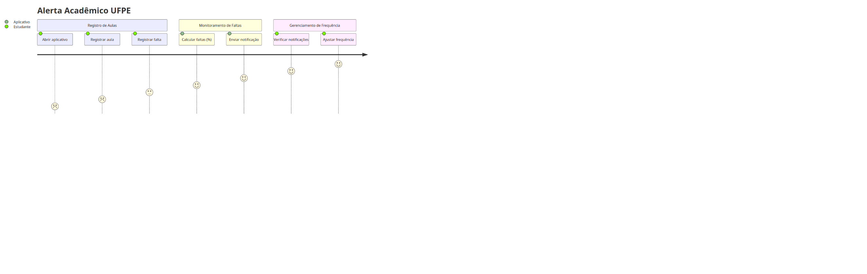

Figura Este diagrama ilustra a interação do usuário com o aplicativo, desde o registro das aulas e faltas, passando pelo monitoramento das faltas pelo aplicativo, até o gerenciamento da frequência pelo estudante.

## Tecnologias

**Back-end:** Python, utilizando o framework Flask para gerenciar as rotas e lógica do servidor.

**Front-end:** HTML e CSS puros, sem a utilização de frameworks JavaScript como React. O design é baseado em um template CSS para a navegação e apresentação das informações.

**Banco de Dados:** Não foi necessário um banco de dados específico no código. No entanto, com base no uso de Flask, é possível que SQLite seja aplicado numa eventual atualização.

**APIs de Terceiros:** Não há indicações de uso de APIs de terceiros, como a API do Google Calendar;

## Pseudocódigo

O pseudocódigo é uma descrição de alto nível do funcionamento do aplicativo, escrita de uma forma que é fácil de entender, mesmo para pessoas que não são programadoras. Ele descreve as principais funções do aplicativo, incluindo a entrada de dados de aulas, o registro de faltas, o cálculo de faltas e o envio de notificações quando o limite de faltas está prestes a ser excedido. O pseudocódigo ajuda a esclarecer o propósito e a funcionalidade do aplicativo, facilitando a comunicação entre os membros da equipe de desenvolvimento e os stakeholders.

|  |
| --- |
| 1. Início  2. Entrada de Dados de Aulas:  - Solicitar ao usuário para selecionar a disciplina  - Solicitar ao usuário para inserir o número total de aulas no semestre  - Solicitar ao usuário para inserir a frequência semanal das aulas  - Armazenar essas informações  3. Registro de Faltas:  - Solicitar ao usuário para selecionar a disciplina  - Perguntar ao usuário se ele esteve presente ou não houve aula  - Se ausente, incrementar o contador de faltas para essa disciplina  4. Cálculo de Faltas:  - Calcular a porcentagem de faltas para cada disciplina  - Porcentagem de faltas = (número de faltas / número total de aulas) * 100  5. Notificações de Limite de Faltas:  - Se a porcentagem de faltas estiver próxima de exceder 25% para qualquer disciplina, enviar uma notificação alertando o usuário  6. Ordenar Disciplinas:  - Para cada disciplina na lista de disciplinas:  - Compare o nome da disciplina atual com o nome da próxima disciplina  - Se o nome da disciplina atual for alfabeticamente maior que o da próxima:  - Troque as posições das duas disciplinas  - Repita o processo até que a lista esteja completamente ordenada  7. Busca Linear por Disciplina:  - Solicitar ao usuário o nome da disciplina que deseja buscar  - Para cada disciplina na lista de disciplinas:  - Se o nome da disciplina atual for igual ao nome inserido pelo usuário:  - Exiba detalhes da disciplina encontrada  - Encerre a busca  - Se a disciplina não for encontrada:  - Informe ao usuário que a disciplina não está na lista  8. Fim |

## Fluxograma

O fluxograma, apresenta uma representação visual do fluxo de operações principais do aplicativo. Ele expõe claramente como diferentes funções dos aplicativos estão interligadas e como o fluxo de informações se move através do sistema. O diagrama a seguir, expõe o que consideramos o “coração” da aplicação, uma vez quem, fluxogramas de autenticações e de interface serão desenvolvidas a parte, de maneira que possa ser possível identificar possíveis problemas ou áreas de melhoria na aplicação. (Anexo I: Fluxograma)

## Conclusão

A proposta do "Alerta Acadêmico" é uma ferramenta essencial para auxiliar estudantes a monitorar sua assiduidade em aulas e prevenir possíveis reprovações por excesso de faltas. Diferentemente de outros aplicativos genéricos de gerenciamento de frequência, o "Alerta Acadêmico" é personalizado para atender às necessidades específicas do ambiente acadêmico, considerando regras e diretrizes específicas relacionadas à frequência.

A relevância de manter uma boa frequência nas aulas é amplamente reconhecida no meio acadêmico. Estar presente e engajado em aulas é fundamental para o aprendizado efetivo e sucesso na trajetória educacional. Nesse contexto, o "Alerta Acadêmico" surge como um aliado dos estudantes, fornecendo lembretes, alertas e um panorama claro de sua situação de frequência.

O fluxo de operações do aplicativo, delineado pelo pseudocódigo apresentado, destaca sua lógica e funcionalidade intuitiva. E, olhando para o futuro, com a possível integração de recursos adicionais, como sincronização com calendários digitais, o "Alerta Acadêmico" tem tudo para se consolidar como uma ferramenta indispensável para estudantes gerenciarem sua assiduidade e compromissos acadêmicos.

## Referências

BEVITT, D.; BALDWIN, C.; CALVERT, J. Intervening Early: Attendance and Performance Monitoring as a Trigger for First Year Support in the Biosciences. Bioscience Education, v. 15, n. 1, 2010. Disponível em: [*https://dx.doi.org/10.3108/beej.15.4*](https://dx.doi.org/10.3108/beej.15.4). Acesso em: 24 jun. 2023.

SHIKULO, L.; LEKHETHO, M. Exploring student support services of a distance learning centre at a Namibian university. Cogent Education, v. 7, n. 1, 2020. Disponível em: [*https://dx.doi.org/10.1080/23311886.2020.1737401*](https://dx.doi.org/10.1080/23311886.2020.1737401). Acesso em: 24 jun. 2023.

KARALAR, H.; KAPUCU, C.; GÜRÜLER, H. Predicting students at risk of academic failure using ensemble model during pandemic in a distance learning system. International Journal of Educational Technology in Higher Education, v. 18, n. 1, 2021. Disponível em: [*https://dx.doi.org/10.1186/s41239-021-00300-y*](https://dx.doi.org/10.1186/s41239-021-00300-y). Acesso em: 24 jun. 2023.

GOODE, E.; NIEUWOUDT, J.; ROCHE, T. Does online engagement matter? The impact of interactive learning modules and synchronous class attendance on student achievement in an immersive delivery model. Australasian Journal of Educational Technology, v. 37, n. 3, 2021. Disponível em: [*https://dx.doi.org/10.14742/ajet.7929*](https://dx.doi.org/10.14742/ajet.7929). Acesso em: 24 jun. 2023.

*UNIVERSIDADE FEDERAL DE PERNAMBUCO. Manual do Usuário - Docente. Disponível em:* [*https://www.ufpe.br/documents/38970/441964/CE_ManualUsuario_Docente.pdf/6b5e4cf4-f5c7-4fe2-8405-efe53e000e92*](https://www.ufpe.br/documents/38970/441964/CE_ManualUsuario_Docente.pdf/6b5e4cf4-f5c7-4fe2-8405-efe53e000e92)*. Acesso em: 24 jun. 2023.*

## Anexo I: Fluxograma

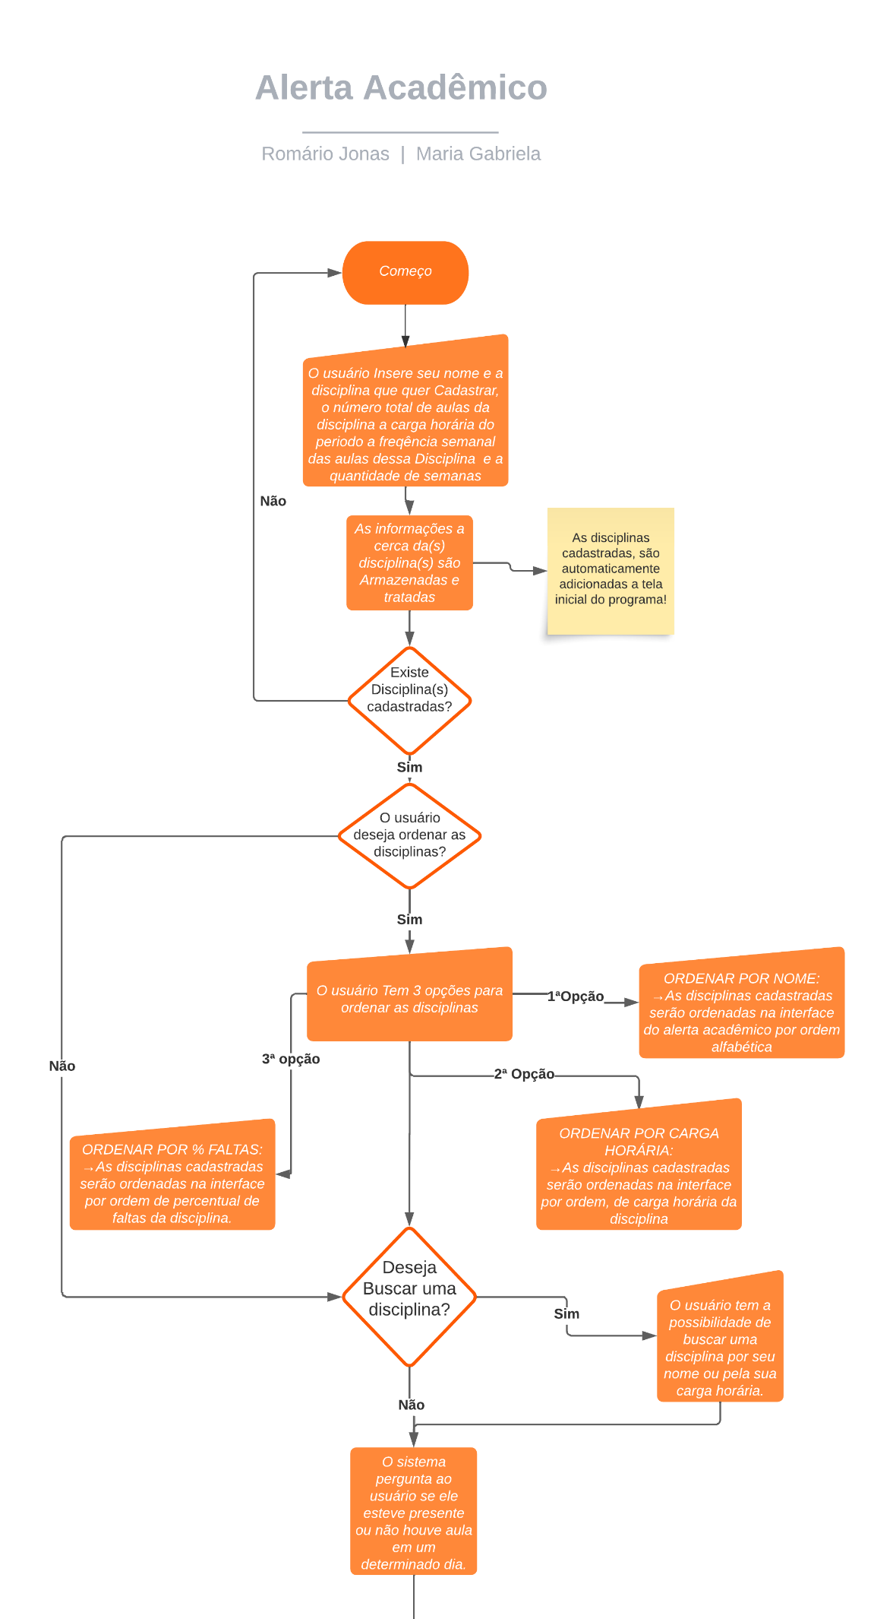

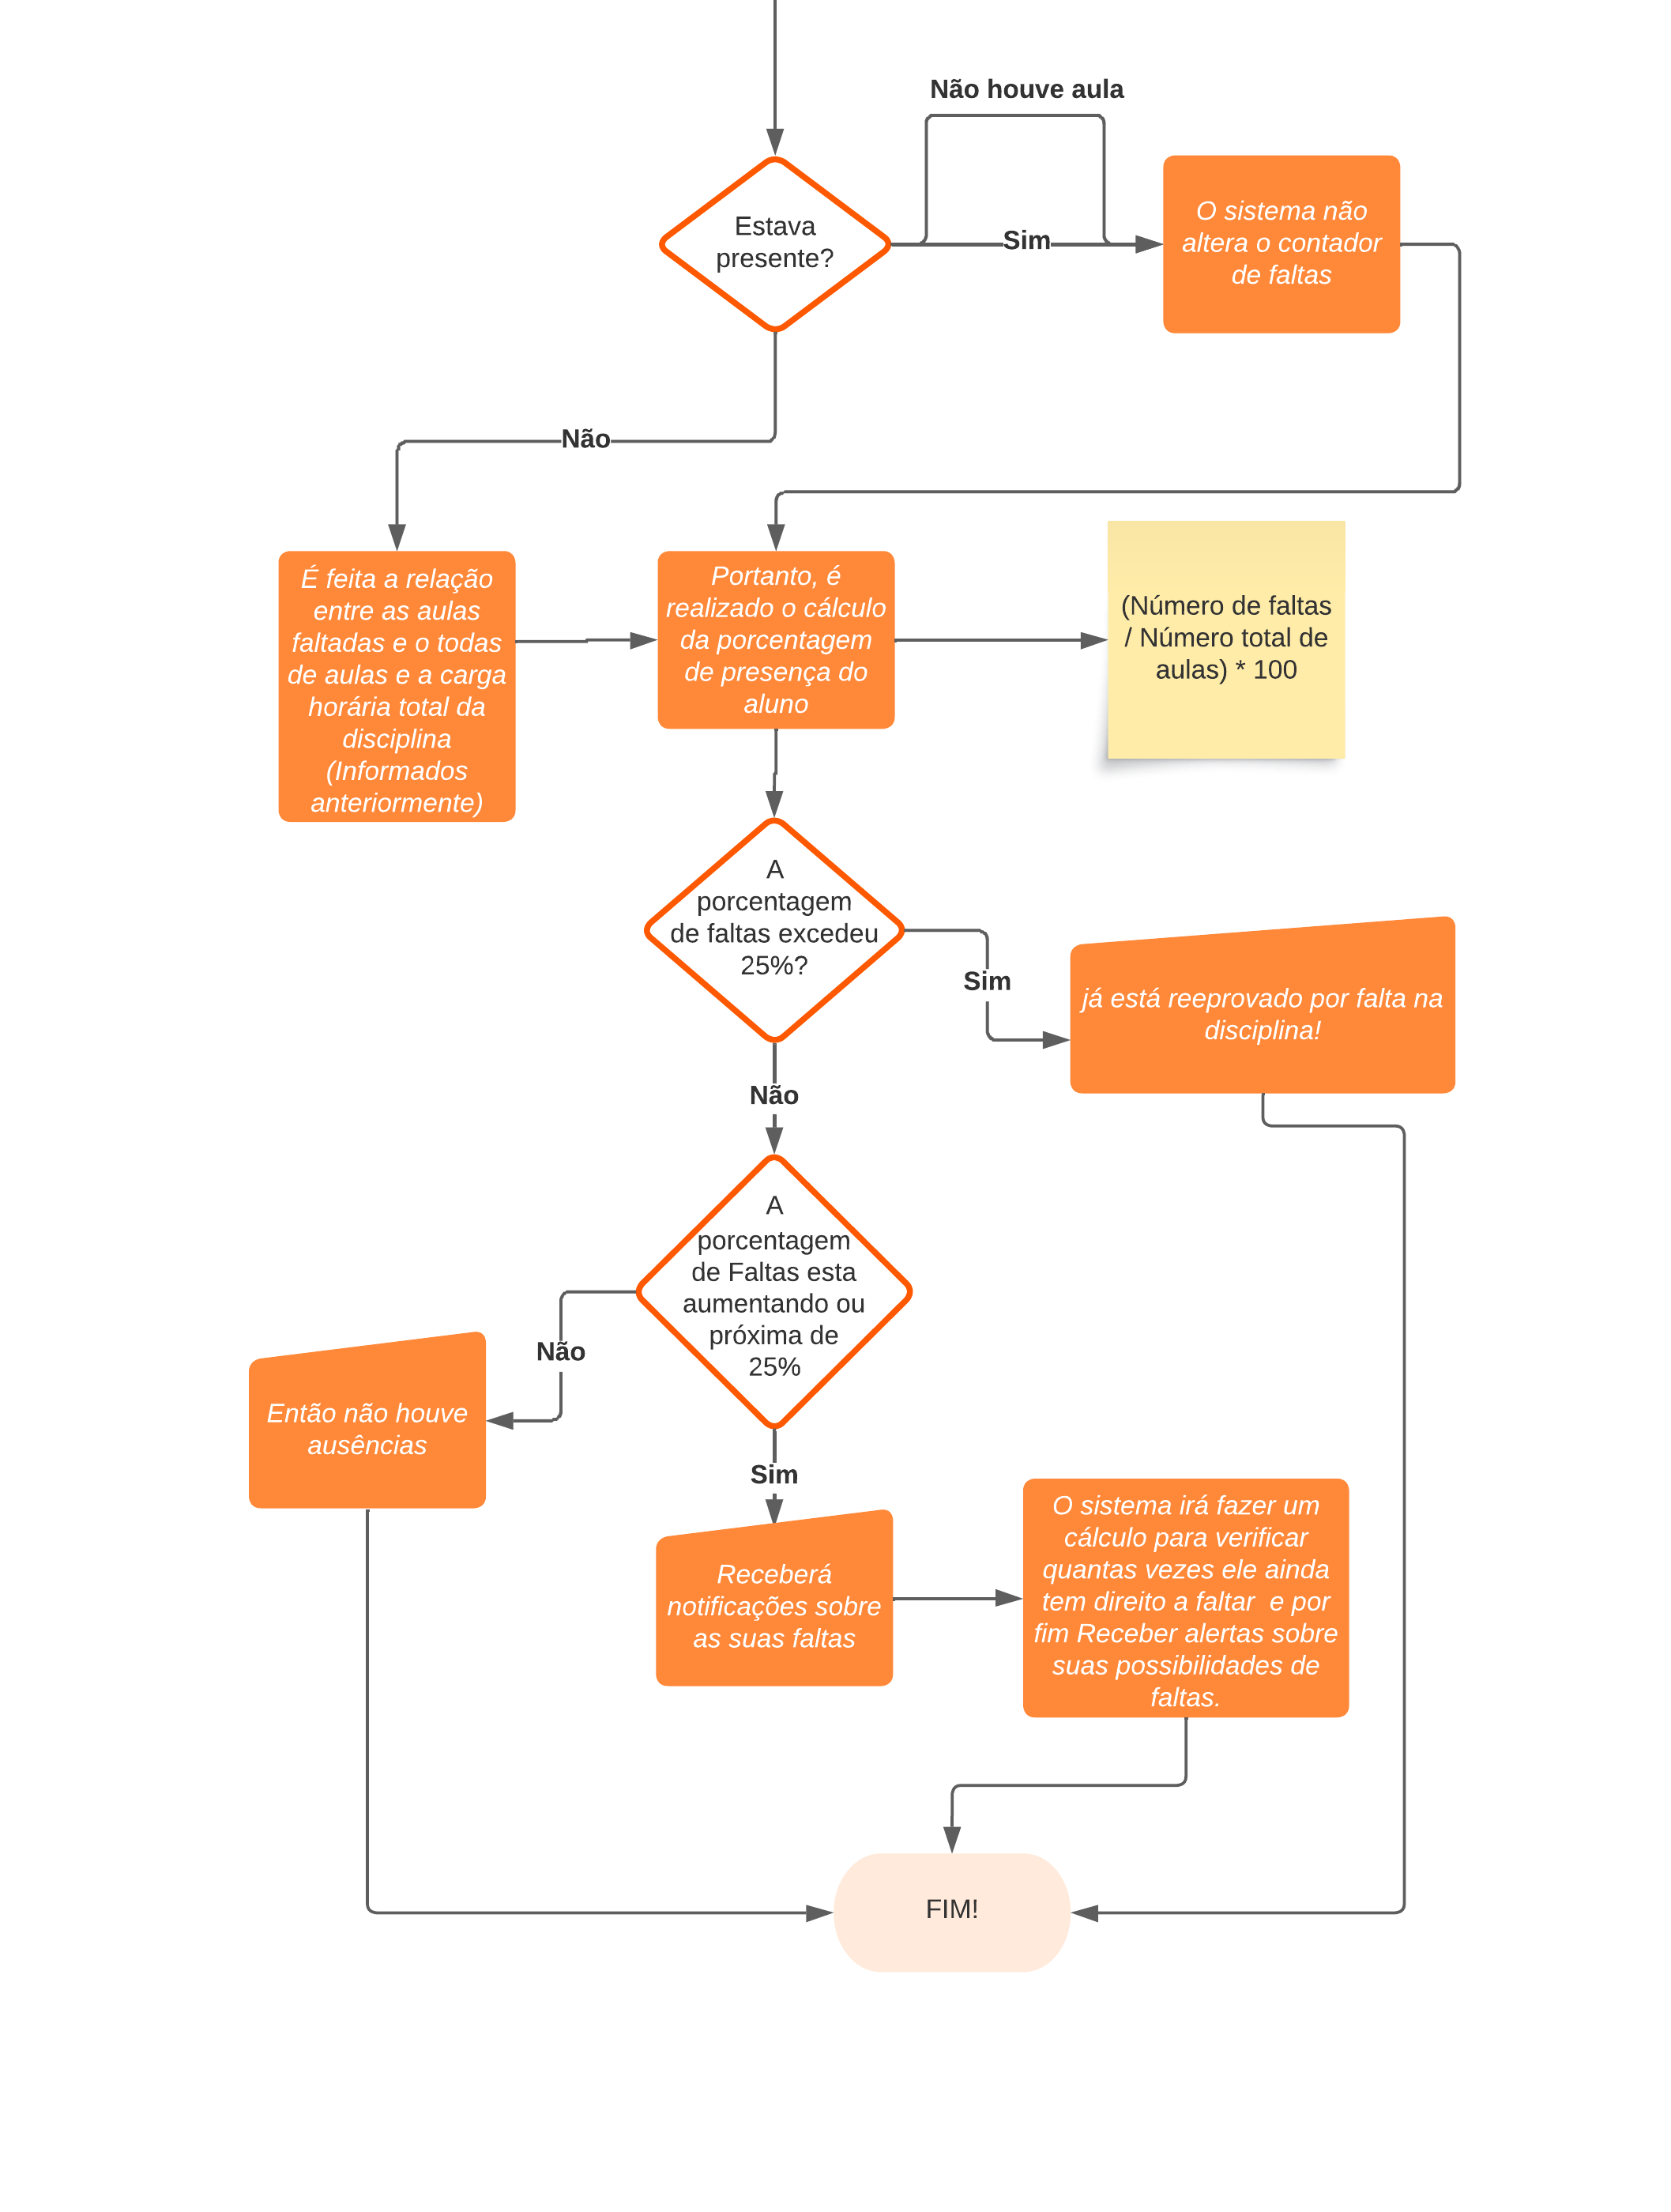

Figura Fluxograma do aplicativo 'Alerta Acadêmico UFPE' ilustrando o processo de gerenciamento de frequência: desde a seleção da disciplina e registro de ausência, passando pelo cálculo da porcentagem de faltas, até o envio de notificações proativa